**Цель:**

- формирование художественно – творческой активности, воспитание интереса к живописи, знакомство с жанрами живописи.

**Задачи:**

- формировать знания о жанрах в изобразительном искусстве, способствовать эстетическому воспитанию средствами художественной информации.

**-**развивать творческое воображение, фантазию, умение понимать и ценить прекрасное, эстетический и художественный вкус, творческую активность и мышление.

- воспитывать интерес к изобразительному искусству, эстетическое отношение к окружающему миру.

- с помощью структурного подхода и морфологического анализа, с использованием ЭСО (демонстрационные программные средства, программные средства – тренажёры) закрепить и систематизировать знания детей о жанрах живописи.

- побуждать детей, использовать при ответах, сложносочиненные и сложноподчинённые предложения, образные выражения, упражнять в подборе определений.

**Дифференциация на основе гендерного подхода:**

Условно одарённые:

- воспитывать сдержанность, умение выслушивать других детей;

Типичные девочки:

- учить видеть достоинства, прежде всего, своей работы;

Типичные мальчики:

- уделять внимание качеству и аккуратности выполнения работы;

Недифференцированный гендер:

- предоставить возможность высказаться в первую очередь

**Ход занятия:**

Свою косичку без опаски

Она обмакивает в краски.

Потом окрашенной косичкой

В альбоме водит по страничке. (Кисточка)

Посмотрите, какая чудесная кисточка пришла к нам сегодня в гости. Как, вы думаете, для чего нам нужна кисточка? (Рисовать) Но, рисовать я могу и карандашами. (Рисовать красками) Конечно! Кисточка нам необходима, чтобы рисовать красками. Всё, что мы рисуем красками, называется – живопись.

Живопись – это вид искусства, который представляет собой нанесение на основу, с помощью краски, всё, что мы видим.

Посмотрите, какие картины, можно нарисовать с помощью кисточки (Слайд №1 презентации). Рассмотрите их внимательно, и скажите, они все одинаковые или их можно разделить на группы.

(Можно разделить на группы).

Люди разделили картины на разные группы и назвали – жанр.

Слово "жанр" пришло к нам из французского языка и обобщает черты, свойственные обширной группе произведений. В живописи - это картины с общим предметом изображения.

Чтобы узнать, какие бывают жанры картин, давайте посмотрим мультфильм.

( Детям показывается мультфильм: «Если видишь на картине…»)

Чтобы узнать, как вы запомнили жанры живописи, мы поиграем с вами в игру « Расставь картины по местам» (Игра на интерактивной доске).

Жанры живописи

портрет

пейзаж

натюрморт

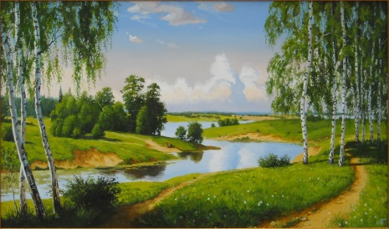 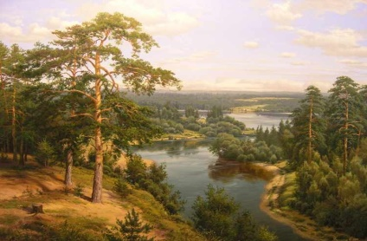 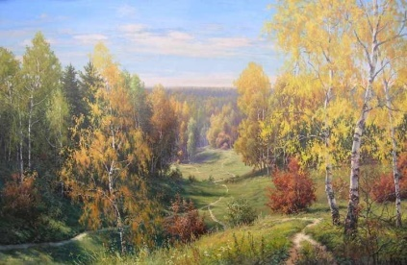

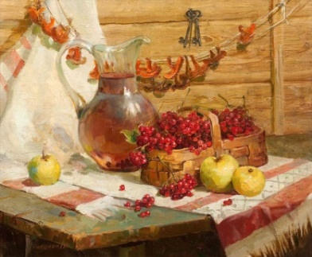 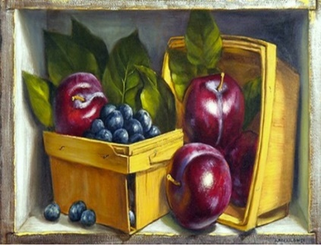 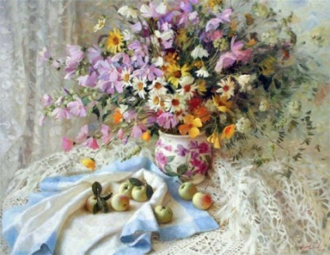

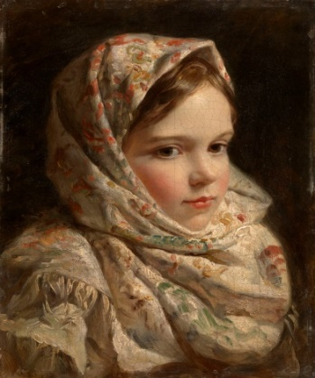 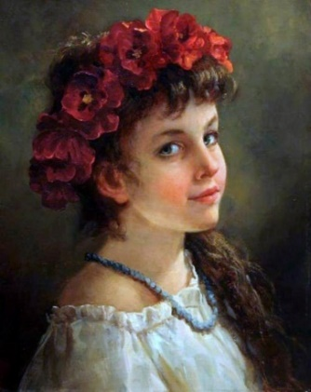 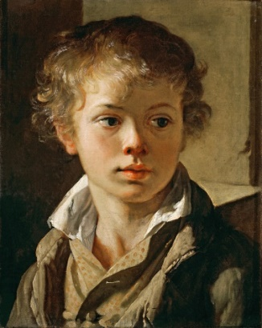

Молодцы, справились с заданием?

А мне тут кисточка говорит, бывает и так, что в одной картине прячутся два, а иногда и три жанра. Жанры живописи могут сливаться и тесно взаимодействовать друг с другом.

Игра « Найди картину» (работа по морфтаблице с условно одарённым ребёнком).

|  |  |  |  |
| --- | --- | --- | --- |
| Жанры живописи | пейзаж | портрет | натюрморт |
| пейзаж |  | + | + |
| портрет | + |  | + |
| натюрморт | + | + |  |

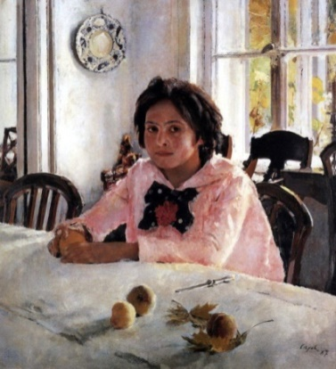 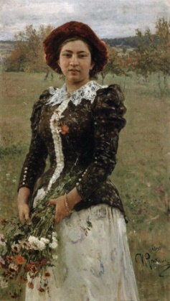 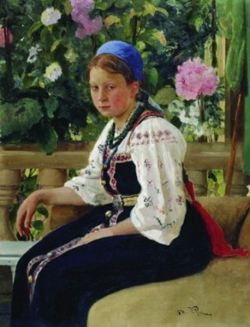

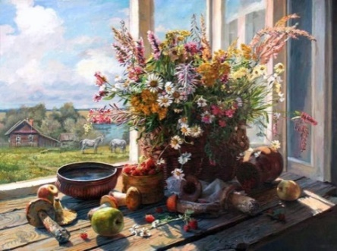 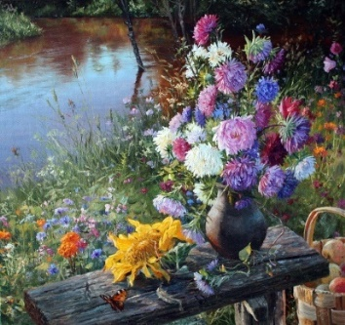 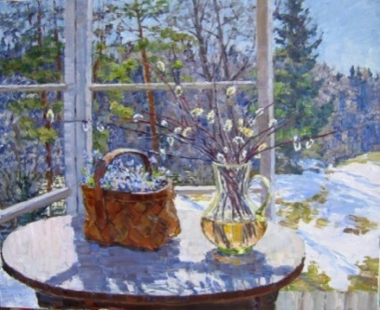

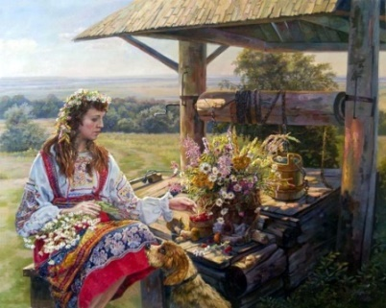 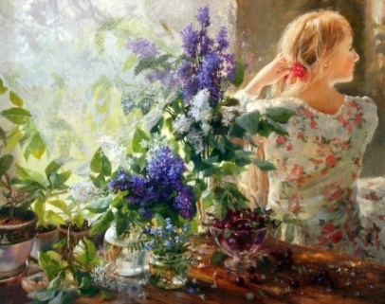

Молодцы, справились и с этим заданием.

Мы сегодня с вами нарисуем натюрморт. Кто запомнил, что нужно нарисовать, чтобы получился натюрморт?

( рисуют всё что неживое: цветы, фрукты и т. д.)

Молодцы!

Наш натюрморт называется « Фрукты в вазе».

Вазу нарисуем мелками, а фрукты с помощью трафарета.

Как вы думаете, если ваза сделана из стекла, то какая это ваза?

( Если ваза сделана из стекла, то она стеклянная). Из глины? (Глиняная). Из дерева? (Деревянная). Из металла? (Металлическая).

Наша ваза будет стеклянная, а чем она будет отличаться от ваз, сделанных из других материалов?

(Стеклянная ваза будет прозрачная). Правильно!

Показ способа выполнения натюрморта. Самостоятельная деятельность детей.

Наше занятие подошло к концу, вы все очень хорошо поработали. Какая работа вам нравится, почему? Что вам больше всего понравилось на нашем занятии?

АНО ДО «Планета детства «Лада»

Д/С № 122 «Красное солнышко»

Конспект НОД по изобразительной деятельности в старшей группе (познавательного и художественно – эстетического развития) на тему: «Знакомимся с жанрами живописи».

Воспитатель высшей категории

Мезина Елена Николаевна

г.о.Тольятти

2016 г.